**学校いじめ防止基本方針**

東大阪市立菜の花学園（小阪中学校区）令和６年４月

**第１章 いじめ防止に関する本校の考え方**

1. **基本理念**

いじめは、その子どもの将来にわたって内面を深く傷つけるものであり、子どもの健全な成長に影響を及ぼす、まさに人権に関わる重大な問題である。全教職員が、いじめはもちろん、いじめをはやし立てたり、傍観したりする行為も絶対に許さない姿勢で、どんな些細なことでも必ず親身になって相談に応じることが大切である。そのことが、いじめ事象の発生・深刻化を防ぎ、いじめを許さない児童生徒の意識を育成することになる。

そのためには、学校として教育活動の全てにおいて生命や人権を大切にする精神を貫くことや、教職員自身が、児童生徒を一人ひとり多様な個性を持つかけがえのない存在として尊重し、児童生徒の人格のすこやかな発達を支援するという児童生徒観、指導観に立ち指導を徹底することが重要となる。

本校区では、「にごとも　びのびと　っしん　かまとともに」をめざす子ども像としており、人権教育に力を入れて取り組んでいる。いじめは重大な人権侵害行為であるという認識のもとにここに学校いじめ防止基本方針を定める。

**２　いじめの定義**

いじめとは…**「児童生徒に対して、当該児童生徒が在籍する学校に在籍している等当該児童生徒と一定の人的関係のある他の児童生徒が行う心理的又は物理的な影響を与える行為（インターネットを通じて行われるものも含む。）であって当該行為の対象となった児童生徒が心身の苦痛を感じているもの」**とする。なお、起こった場所は学校の内外を問わない。

具体的ないじめの態様は，以下のようなものがある。

➢冷やかしやからかい，悪口や脅し文句，嫌なことを言われる

➢仲間はずれ，集団による無視をされる

➢軽くぶつかられたり，遊ぶふりをして叩かれたり，蹴られたりする

➢ひどくぶつかられたり，叩かれたり，蹴られたりする

➢金品をたかられる

➢金品を隠されたり，盗まれたり，壊されたり，捨てられたりする

➢嫌なことや恥ずかしいこと，危険なことをされたり，させられたりする

➢パソコンや携帯電話等で，誹謗中傷や嫌なことをされる 等

これらの「いじめ」の中には、犯罪行為として取り扱われるべきと認められ、早期に警察に相談することが重要なものや、児童生徒の生命、身体又は財産に重大な被害が生じるような、直ちに警察に通報することが必要なものが含まれる。これらについては、教育的な配慮や被害者の意向への配慮の

うえで、早期に警察に相談・通報の上、警察と連携した対応を取ることが必要である。

**３　いじめの防止等の対策のための組織**

学校は、当該学校におけるいじめの防止等に関する措置を実効的に行うため、当該学校の複数の教職員、心理、福祉等に関する専門的な知識を有する者その他の関係者により構成されるいじめの防止等の対策のための組織を置くものとする。

1. 名称

「いじめ・不登校対策委員会」

1. 構成員

管理職、首席、教務主任、生活指導部主担、人権部主担、特別支援教育コーディネーター、各学年担（含担任外）、特別支援学級担任、養護教諭、当該担任

当該組織は、学校が組織的にいじめの問題に取り組むに当たって中核となる役割を担う。具体的には、以下の役割などが想定される。

1. 学校基本方針に基づく取組の実施や、具体的年間計画の作成・実行・検証・修正の中核としての役割
2. いじめの相談・通報の窓口としての役割
3. いじめの疑いに関する情報や児童生徒の問題行動などに係る情報の収集と記録、共有を行う役割

いじめの疑いに係る情報があった時には緊急会議を開いて、いじめの情報の迅速な共有、関係のある児童 生徒への事実関係の聴取、指導や支援の体制・対応方針の決定と保護者との連携といった対応を組織的に実施する。

「校内体制」

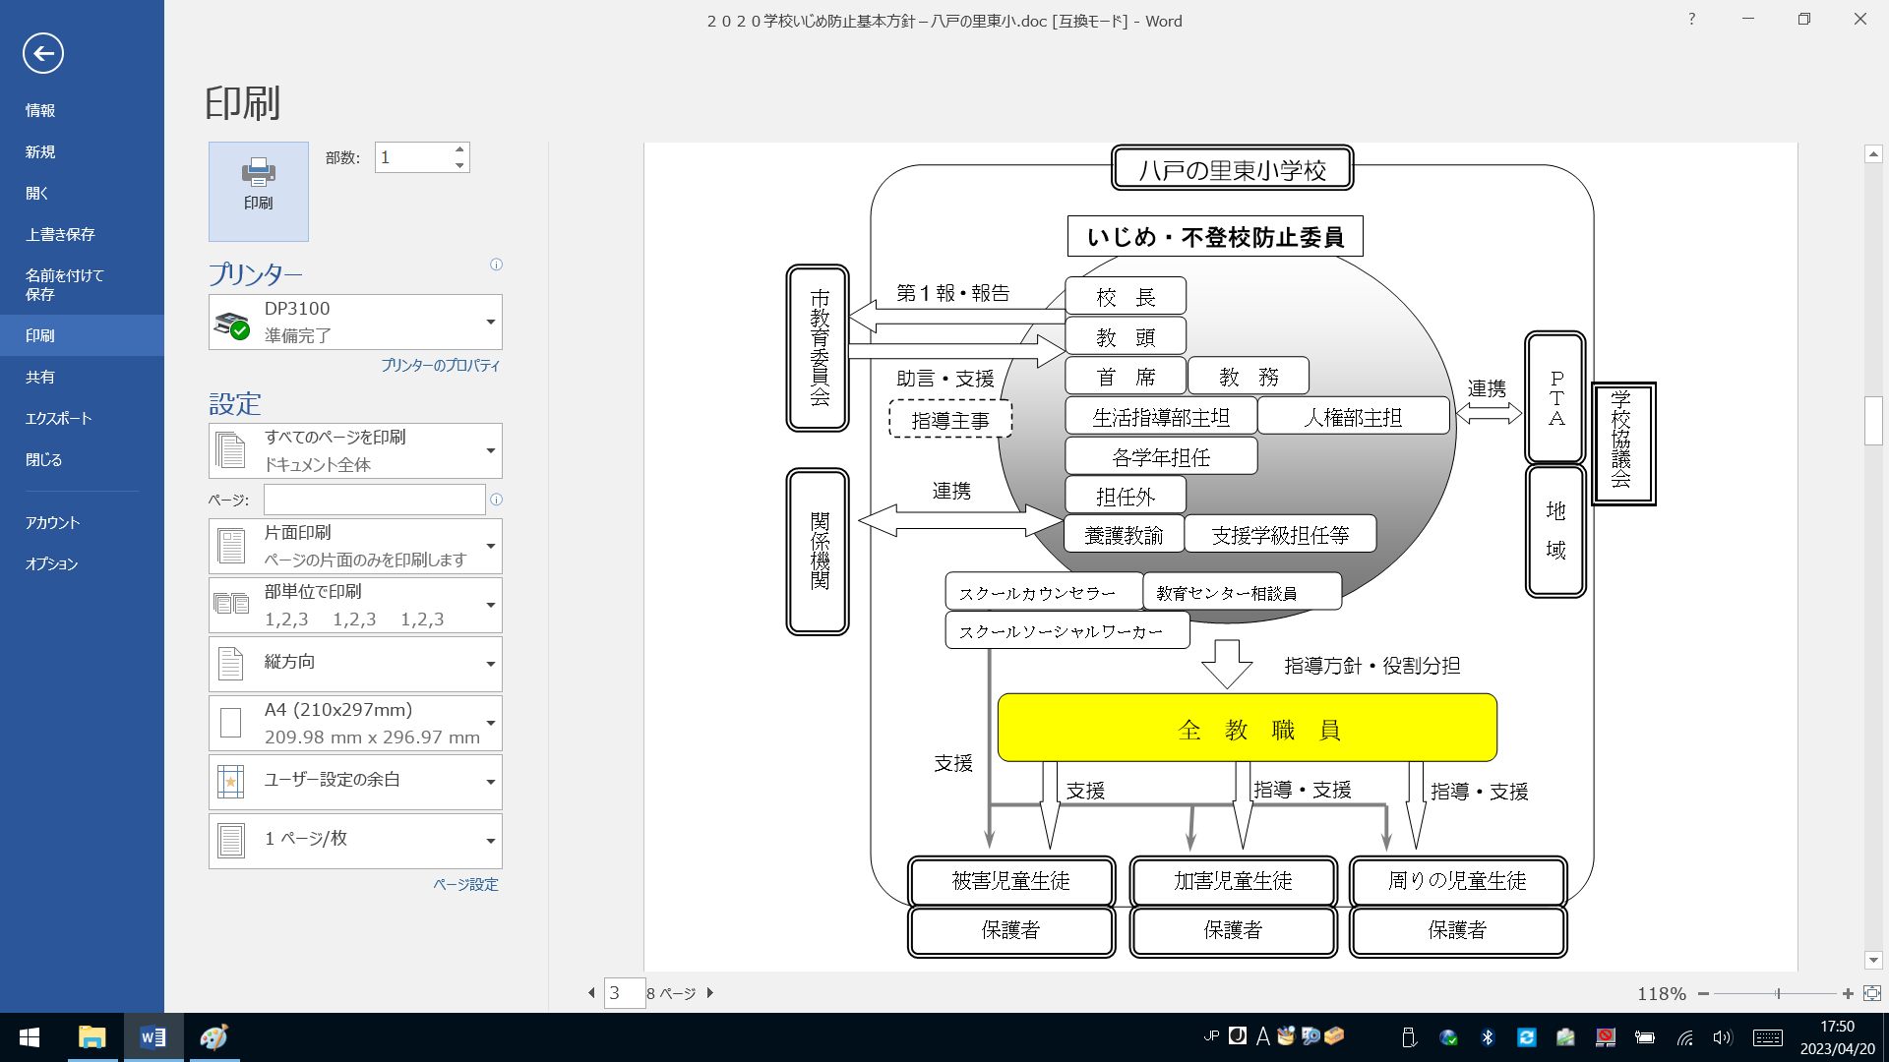

**いじめ・不登校対策委員会**

教務主任

特別支援コーディネーター

特別支援学級担任等

**第２章 いじめ防止**

1. **未然防止の基本的な考え方**

いじめの未然防止にあたっては、教育・学習の場である学校・学級自体が、人権尊重が徹底され、

人権尊重の精神がみなぎっている環境であることが求められる。そのことを基盤として、人権に関す

る知的理解及び人権感覚を育む学習活動を各教科、道徳、特別活動、総合的な学習の時間のそれぞれ

の特質に応じ、総合的に推進する必要がある。

特に、児童生徒が、他者の痛みや感情を共感的に受容するための想像力や感受性を身につけ、対等

で豊かな人間関係を築くための具体的なプログラムを作成する必要がある。そして、その取り組みの

中で、当事者どうしの信頼ある人間関係づくりや人権を尊重した集団としての質を高めていくことが

必要である。

日常的に学級や集団の中でいじめの問題にふれ、全ての児童生徒に対して継続的な働きかけを行

う。そして、定期的な調査を行い、些細な兆候、しぐさにも注意を払うようにする。組織的に対応で

きるように教職員の連携を大切にし、それぞれの役割に応じて対応できるようにする。

1. いじめの防止のための措置

いじめの防止いじめはどの子どもにも起こりうるという事実を踏まえ、全ての児童生徒を対象に、

いじめに向かわせないための未然防止に取り組む。また、未然防止の基本は、児童生徒が心の通じ

合うコミュニケーション能力を育み、規律正しい態度で授業や行事に主体的に参加・活躍できるよ

うな授業づくりや集団づくりをおこなうことである。

児童生徒が集団の一員としての自覚や自信を育み、いたずらにストレスにとらわれることなく、

互いに認め合える人間関係・学校風土がつくれるように、教職員は援助していく。さらに、教職員

の言動が、児童生徒を傷つけたり、他の児童生徒によるいじめを助長したりすることのないよう、

指導の在り方に細心の注意を払う。

**第３章 早期発見**

1. **基本的な対応**

いじめは大人の目につきにくい時間や場所で行われたり、遊びやふざけ合いを装って行われたりするなど、大人が気づきにくく判断しにくい形で行われることが多いことを教職員は認識し、些細な兆候であっても、いじめではないかとの疑いをもって、早い段階から的確に関わりをもち、いじめを隠したり軽視したりすることなく、いじめを積極的に認知する。

1. **いじめの早期発見のための措置**
2. 日ごろから児童生徒の見守りや信頼関係の構築等に努め、児童生徒が示す変化や危険信号を見逃さないようアンテナを高く保つ。
3. 学校は定期的なアンケート調査や教育相談の実施等により、生徒がいじめを訴えやすい体制を整 え、いじめの実態把握に取り組む。
4. 保護者と連携して児童生徒を見守るため、学年団での生徒の状況の把握と情報交換に努め、いじめの気配が認知された場合は、いじめ対策委員会での対応を図る。

第４章 いじめに対する措置

1. **基本的な対応**

いじめの発見・通報を受けた場合には、特定の教職員で抱え込まず、速やかに組織的に対応し、被害児童生徒を守り通すとともに、加害児童生徒に対しては人格の成長をむねとして、教育的配慮の下、毅然とした態度で指導する。これらの対応について、教職員全員の共通理解、保護者の協力、関係機関・専門機関との連携のもとで取り組む。

1. **いじめ発見・通報を受けた時の対応**
2. いじめの疑いがある場合、些細な兆候があっても、いじめの疑いがある場合には、早い段階から的確に関わる。遊びや悪ふざけなど、いじめと疑われる行為を発見した時は、その場でその行為を止め、児童生徒から「いじめではないか」との相談や訴えがあった場合には、真摯に傾聴する。
3. 教職員は一人で抱え込まず、速やかに管理職や学年主任、分掌長等に報告し、いじめ・不登校対策委員会と情報を共有する。その後は、いじめ・不登校対策委員会が中心となって、速やかに関係児童生徒から事情を聴きとる等して、いじめの事実の有無の確認を行う。
4. 事実確認の結果、いじめが認知された場合は校長（管理職）が教育委員会に報告し、助言・支援を受ける。
5. 被害・加害の児童生徒、保護者への連絡については、家庭訪問等により直接会って、より丁寧に行う。 また、担任一人で対応するわけではなく、学年団や、いじめ・不登校対策委員の協力を必要とする。
6. いじめが犯罪行為として取り扱われるべきものと認められるときは、いじめられている児童生徒を徹底して守り通すという観点から、所轄警察署に報告・相談し、対応方針を検討、協力の要請をする。

**３　いじめられた児童生徒又はその保護者への支援**

1. 被害児童生徒が落ち着いて授業を受けることができる環境を確保するため、加害児童生徒の別室指

導や出席停止などの対応をする。被害児童生徒に寄り添い、支える体制をつくる。

（２）　被害児童生徒にとって信頼できる人（親しい友人、教職員、家族、地域の人等）と連携し、いじ

め・不登校対策委員会が中心となって対応する。状況に応じて、スクールカウンセラーの協力を得る。

**４　いじめた児童生徒への指導又はその保護者への助言**

1. 速やかにいじめ行為を止めさせた上で、加害児童生徒からも事実確認を行い、聴取する。その際、

加害児童生徒が数名いる場合には、個別に聴取する。

1. 事実関係を聴取した後は、迅速にいじめた児童生徒の保護者と連携し、協力を求めるとともに、継

続的な助言を行う。

1. いじめた児童生徒への指導に当たっては、いじめは人格を傷つけ、生命、身体又は財産を脅かす行

為であることを理解させ、自らの行為の責任を自覚させる。なお、いじめた児童生徒が抱える問題な

ど、いじめの背景にも目を向け、当該児童生徒の安心・安全、健全な人格の発達に配慮する。

その指導にあたり、学校は複数の教職員が連携し、必要に応じてスクールカウンセラーの協力を得て、組織的にいじめをやめさせ、その再発防止する措置をとる。

**５ いじめが起きた集団への働きかけ**

1. いじめを見ていたり、同調していたりした児童生徒に対しても、自分の問題として捉えさせる。そ

のため、まず、いじめにかかわった児童生徒に対しては、正確に事実を確認するとともに、いじめを

受けた者の立場になって、そのつらさや悔しさについて考えさせ、相手の心の悩みへの共感性を育て

ることを通じて、行動の変容につなげるようにする。

同調していたり、はやし立てたりしていた「観衆」、見て見ぬふりをしていた「傍観者」として行動

していた児童生徒に対しても、そうした行為がいじめを受けている児童生徒にとっては、いじめによ

る苦痛だけでなく、孤独感・孤立感を強める存在であることを理解させる。

「観衆」や「傍観者」の児童生徒は、いつ自分が被害を受けるかもしれないという不安をもっている

ことが考えられることから、全ての教職員が「いじめは絶対に許さない」「いじめを見聞きしたら、必

ず先生に知らせることがいじめをなくすことにつながる」ということを児童生徒に徹底して伝える。

1. いじめが認知された際、被害・加害の児童生徒たちだけの問題とせず、学校の課題として解決を図

る。全ての児童生徒が、互いを尊重し、認め合う集団づくりを進めるため、担任が中心となって児童

生徒一人ひとりの大切さを自覚して学級経営するとともに、全ての教職員が支援し、児童生徒が他者

と関わる中で、自らのよさを発揮しながら学校生活を安心して過ごせるよう努める。

そのため、認知されたいじめ事象について地域や家庭等の背景を理解し、学校における人権教育の

課題とつなげることにより教訓化するとともに、いじめに関わった児童生徒の指導を通して、その背

景や課題を分析し、これまでの児童生徒への対応の在り方を見直す。その上で、人権尊重の観点に立

ち、授業や学級活動を活用し、児童生徒のエンパワメントを図る。その際、スクールカウンセラーと

も連携する。

運動会や文化祭、校外学習等は児童生徒が、人間関係づくりを学ぶ絶好の機会ととらえ、児童生徒

が、意見が異なる他者とも良好な人間関係を作っていくことができるよう適切に支援する。

**６ ネット上のいじめへの対応**

1. ネット上の不適切な書き込み等があった場合、まず学校として、いじめ・不登校対策委員会におい

て対応を協議し、関係児童生徒から聞き取りなどの調査、児童生徒が被害にあった場合のケア等必要

な措置を講ずる。

1. 書き込みへの対応については、当該児童生徒・保護者の精神的ケアに努める。また、書き込みの削

除や書き込んだ者への対応については、必要に応じて、大阪法務局人権擁護部や所轄警察署等、外部

機関と連携して対応する。

1. また、情報モラル教育を進めるため、「情報の受け手」として必要な基本的技能の学習や「情報の

発信者」として必要な知識・能力を学習する機会を設ける。